《反叛顽童：暗黑童谣》

**参考美术**：

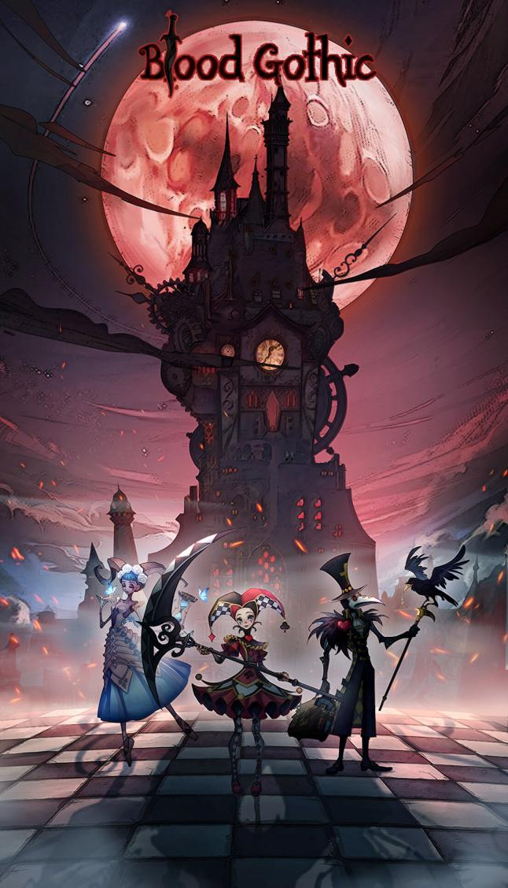

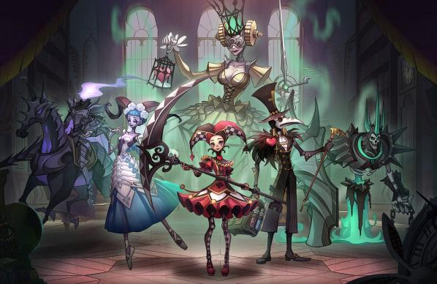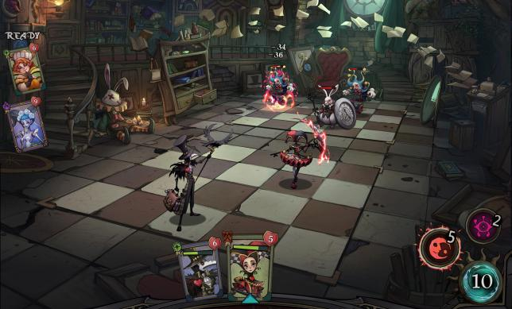

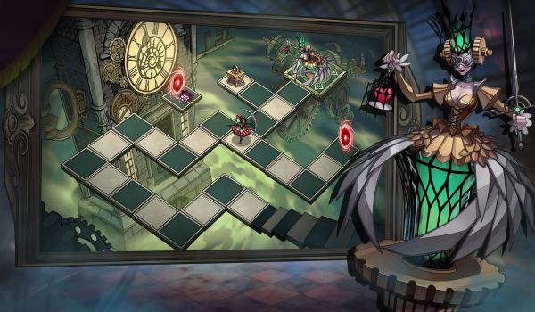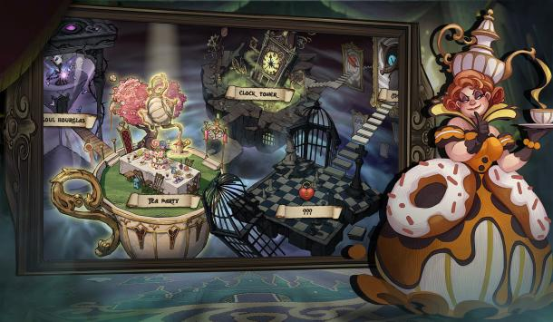

**游戏介绍**：

《反叛顽童：暗黑童谣》是一款**暗黑童话题材**的**策略卡牌手游**，暗黑的哥特童话式画风、策略灵活多变的卡牌玩法、探索与玩法深度融合的诡妙童话世界，狩猎与驯服从童话中复活的迷你魔物......你将与它们一同体验妙趣与荒诞共生的游戏世界！

**世界观**：

未来世界，一帮精于黑科技制造的**恶童**组建起的“**反叛顽童”联盟**，在**实验古堡**中激活了来自**中世纪神话**的“潘多拉魔盒”——一群唯恐天下不乱的邪恶小人儿嚎叫着奔涌而出，霸占属于你们的未来时空。

以吸血鬼种族占据多数，这些**稀奇古怪的小人儿**都来自古老的中世纪神话，又被恶童进行二次改造。血族、开膛手杰克、巫毒娃娃、机械木偶、大眼魔、坏兔子、公爵夫人、迷你克总.......这些战斗力惊人、各具天赋的坏娃娃在你的眼里，反倒成了炙手可热的**古董收藏玩具**。为了狩猎这群罕见的迷你魔物，你来到这座阴森的古堡。

千万不要掉以轻心！你将面对的不仅仅是这些看似荒唐有趣的魔物的进攻。这座古堡可不简单，作为一帮善于设陷的叛逆顽童们，为了守护“反叛顽童”实验基地、为入侵者施展绝妙的恶作剧，早已经布下天罗地网。

你在这里面临的一切危难，都将充满天马行空的妙趣、又独具恶童纯真的邪恶。来体验奇妙惊魂之旅，就等着看你的拿手好戏了！

**游戏特色**：

【局内灵活策略 黑科技与魔法对撞的新式战斗】

⭐随机手牌、阵容克制：玩家实时调整局内策略。多种阵容搭配，各阵容互相克制，丰富多元的辅助卡牌影响战局。

【天罗地网 多样的沉浸式环境影响策略的丰富体验】

⭐面对恶童古堡的重重陷阱与难关，在环境变幻莫测的局内即时调整战略，策略应对敌手。

如黑白棋盘场景下的对决，根据敌方棋盘走位即时改变策略以克制敌手，并在牵制敌手时对boss发起偷袭；或是暗藏恶童杀机的梦境古堡花园、身体被缩小后面临的巨型玩具屋......

⭐同时，在半开放场景中探索天马行空的恶童古堡世界，解密隐藏剧情和偶发难关。

【局外沉浸养成 多样选择的魔物伙伴收藏系统】

⭐魔物狩猎与养成、全图鉴收藏：这些小魔头，不仅是玩家的敌人、恶童伴侣，在成功狩猎、精心培养后同样也可以是协同战斗的伙伴。它们的背后，还隐藏着各种不为人知的故事，与恶童古堡的秘密。

PS：

其他美术：

（其他）第一套

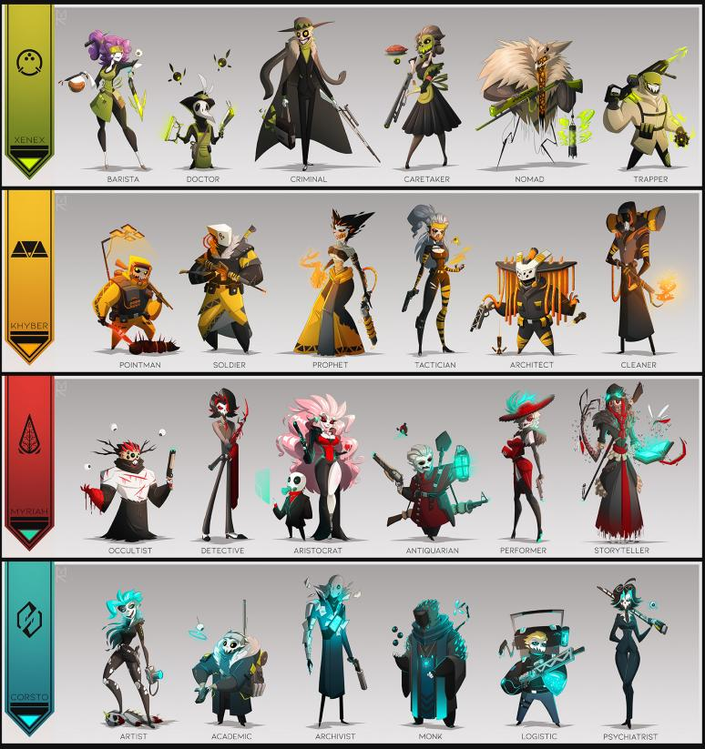

（备注：这套场景图待研发组补充）

（其他）第二套

